國 立 中 央 大 學
National Central University
資 訊 管 理 所
資訊系統專案設計
物件設計文件
Object Design Document

題目 | ：電 競 賽 事 管 理 平 台（FLOW）
授課教授 | ：許智誠 教授
組長 | ：王閎立 115423080
組員 | ：黃鉅燊 115423045
 | 蘇采羚 115423051
 | 邱芯彤 115423037
2026 年 11 月 18 日

目錄

版本紀錄
版本 | 日期 | 修改內容
1.0 | 2026-10-16 | 初版
1.1 | 2026-10-19 | 依審閱意見修訂：統一用語，新增「尚未開放」狀態與學校清單，補充輪空、棄權期限、名額同分與取消資格規則
1.2 | 2026-10-20 | 依一致性審查補充類別方法（退出與解散隊伍、改派裁判、重新比賽）與列舉英文值，並拆分過大的類別圖；新增版本紀錄與參考文獻
1.3 | 2026-10-23 | 配合截止補位改由所有候補依平均段位積分補位，AllocationPolicy 的 fill_second_teams() 改名為 fill_from_waitlist()
1.4 | 2026-10-28 | 依 Epic 1 實作補上 Account.credentials_version、EmailDelivery.next_attempt_at、AuditLog.seq，以及 ApplicationStatus、DeliveryStatus 的英文值

壹、系統簡介

一、系統簡介與特色
本系統是校際與社群電競盃賽的一站式管理平台，整合主辦方申請、遊戲設定、賽事建立、組隊報名、三階段名額分配、抽籤與單淘汰對戰表、報到與逐局比分、申訴與檢舉、觀賽與通知等功能。系統以模組化架構設計，透過資料庫列鎖、單一狀態轉換函式與交易式 outbox 等機制，避免名額超收、比分互相覆蓋與通知遺漏；所有影響結果的操作都留下不可修改的紀錄，讓主辦方在爭議發生時有據可查。
本文件說明後端各模組的類別設計、類別職責與模組之間的協作方式。類別圖中只列出決定職責的主要欄位與方法，完整的資料欄位與唯一鍵請見《軟體需求分析文件》的資料表說明；文中的設計決策編號（AD-1～AD-21）的規則摘要見《軟體設計文件》附錄。本文件的類別圖為實作前的設計，程式完成後將以程式碼為準重新產生類別圖並更新本文件。

二、軟體架構圖
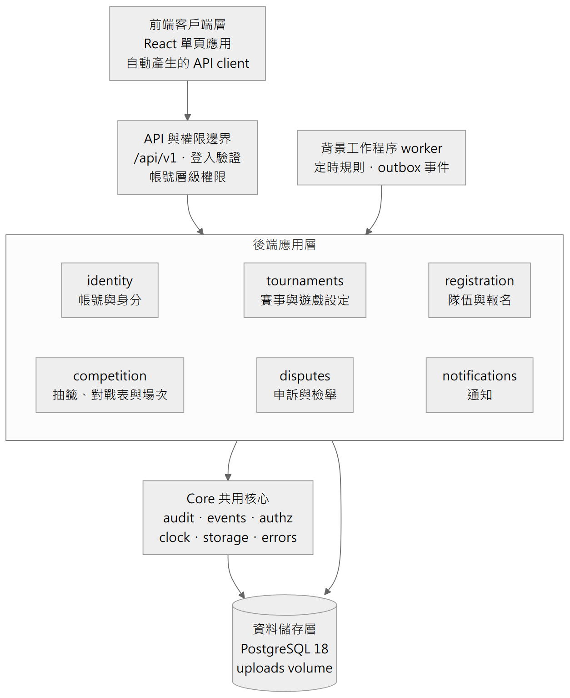

（一）前端客戶端層
前端以 React 單頁應用呈現，可在手機與電腦上使用。前端只負責介面呈現與操作互動，不包含任何業務規則；所有資料存取都透過依 OpenAPI 文件自動產生的 API client，需要即時更新的畫面以固定頻率輪詢。

（二）API 與權限邊界
所有請求都經由 /api/v1 進入後端。Router 在這一層驗證登入身分，並檢查帳號層級的權限（已登入、Email 已驗證、平台管理員、主辦方）；不需登入的公開 API 只回傳 Public* schema，避免個資外洩。

（三）後端應用層
後端採模組化單體，依功能切成 6 個業務模組。每個模組內部分成三層：
1. Router 層：API 路由、輸入驗證、帳號層級權限，並開啟與提交交易。
2. Service 層：業務規則、資源層級權限、狀態轉換、寫入操作紀錄與發出事件；跨模組時只呼叫其他模組 Service 的公開函式。
3. Repository 層：本模組資料表的查詢、寫入與加鎖，提供 Service 一致的資料存取介面。

（四）背景工作與通知
worker 是後端程式碼的另一個進入點，定期處理到期工作（報名開始、優先期結束、報名截止、賽事開始、判棄權、申訴期滿、申訴逾期提醒），並讀取 outbox 事件交給通知模組，使通知寄送不會阻塞使用者的操作。

（五）資料儲存層
PostgreSQL 是唯一的資料來源，以列鎖保證併發一致、以 trigger 保護操作紀錄；上傳的截圖存在 docker volume，資料庫只存檔案鍵值。

貳、物件設計
各模組的類別依角色分為四類：實體（對應資料表的 SQLModel 類別）、控制（Router）、服務（Service，承載業務規則）、資料存取（Repository）。另有少數策略與演算法類別，是不碰資料庫的純函式，方便單元測試；共用核心還有一個例外類別 BusinessError，用來表示業務錯誤。Router 與 Repository 的結構在各模組都相同，因此只在帳號與身分模組完整呈現，其他模組的類別圖中省略。類別較多的模組分成兩張圖：tournaments 與 competition 的第一張是實體與其關聯，第二張是服務類別與它們操作的實體（只列類別名稱）；共用核心的第一張是兩張資料表與寫入它們的服務，第二張是其餘彼此沒有關聯的共用工具。

一、共用核心 core
共用核心提供各模組共用、與業務無關的基礎功能，不得 import 任何業務模組。它擁有操作紀錄（AuditLog）與事件（OutboxEvent）兩張資料表。
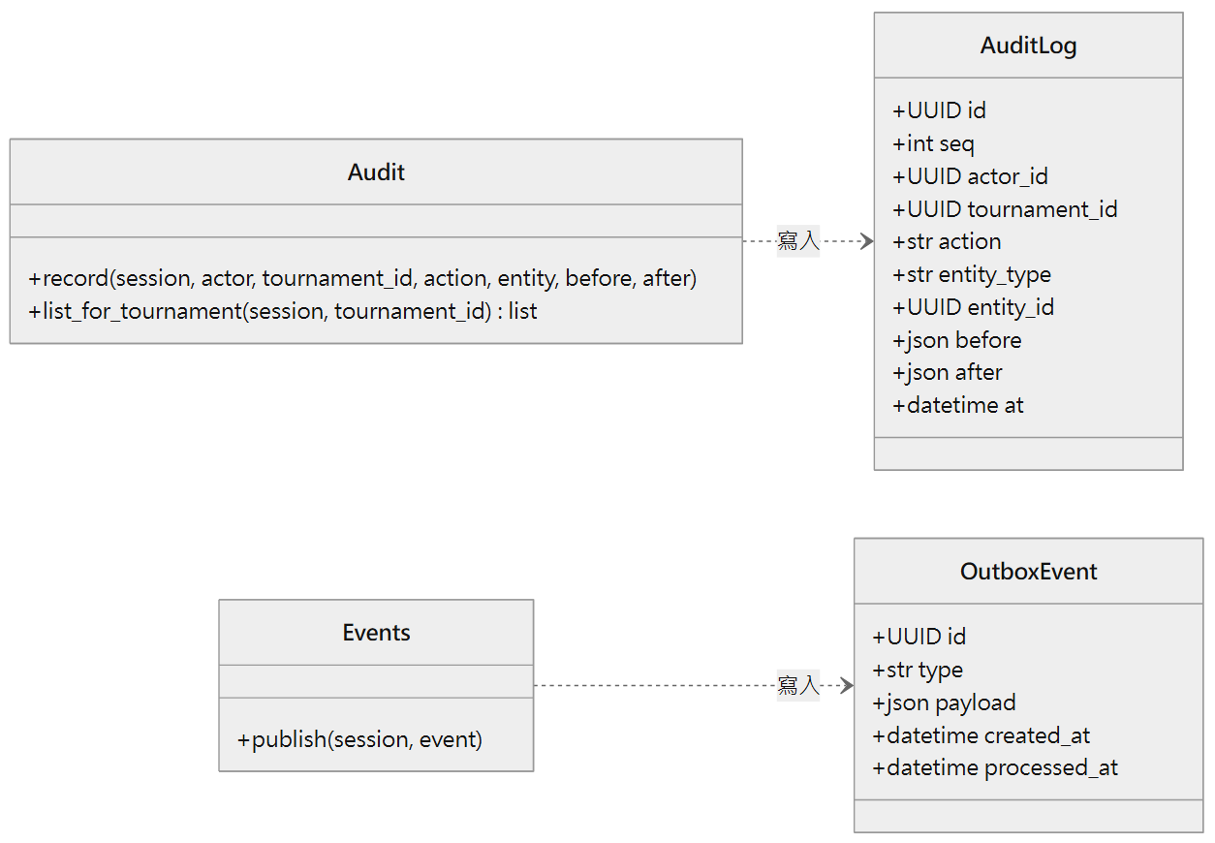
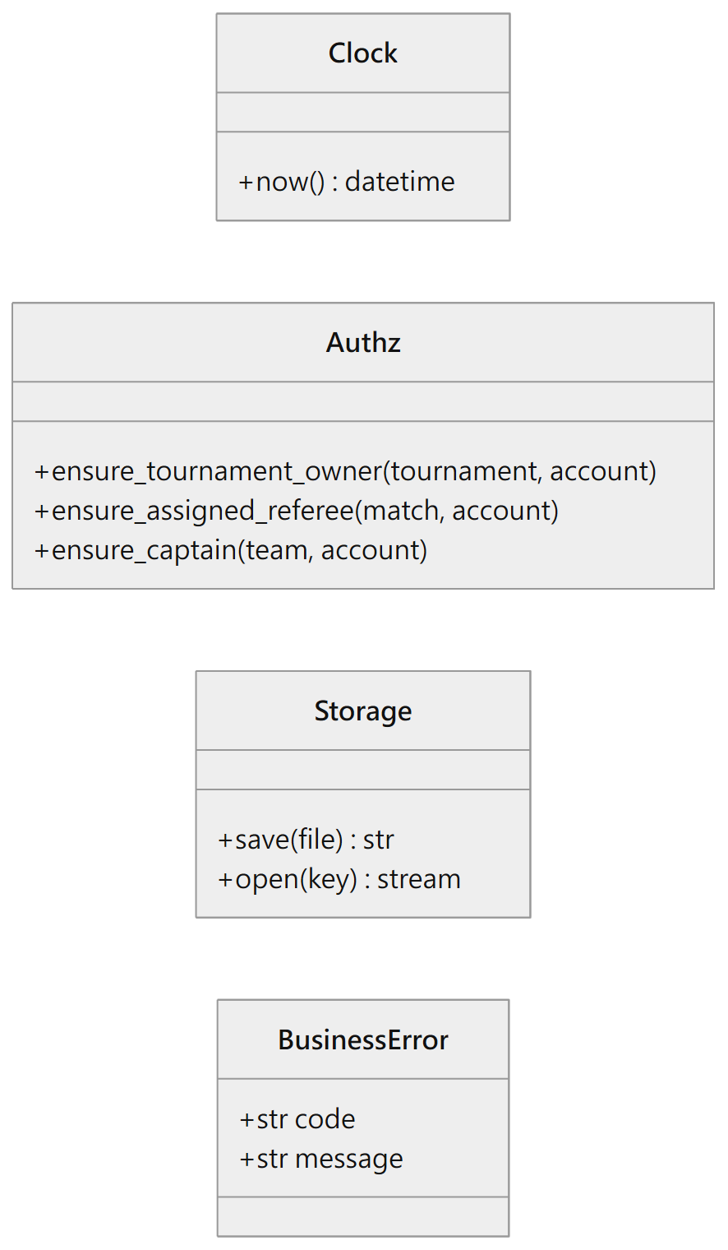
類別 | 類型 | 職責
AuditLog | 實體 | 一筆操作紀錄：操作者、所屬賽事、動作、對象與變更前後內容；只能新增
OutboxEvent | 實體 | 一則待處理的事件，與業務資料同一交易寫入
Audit | 服務 | 提供 record()，讓各 Service 在同一交易中寫入操作紀錄；list_for_tournament() 依賽事查詢紀錄
Events | 服務 | 提供 publish()，把事件寫入 outbox
Clock | 服務 | 取得目前時間的唯一入口；測試時以假時鐘替換
Authz | 服務 | 資源層級權限的共用檢查；只接收呼叫端已載入的實體或跨模組取得的 schema，自己不查資料庫
Storage | 服務 | 上傳檔案的儲存與讀取，驗證格式與大小
BusinessError | 例外 | 業務錯誤，帶英文代碼與繁中訊息，由 Router 轉成 4xx 回應

設計重點
1. record() 的 tournament_id 由呼叫端傳入：賽事內的操作帶該賽事的 id，帳號類的操作（註冊、主辦方申請等）傳空值。主辦方查閱自己賽事的紀錄時，由 tournaments 確認主辦方身分後呼叫 list_for_tournament()，不需要跨模組 join 各實體表（AD-1、AD-9）。
2. Authz 的函式都只比對傳入物件的欄位。例如 ensure_assigned_referee(match, account) 只比對 match.referee_account_id 與 account.id；因為場次直接存裁判的帳號 id，這個檢查不必查 tournaments 的 TournamentReferee（AD-10）。

二、帳號與身分模組 identity
職責：註冊、登入、Email 驗證與重寄驗證信、忘記與重設密碼、主辦方申請與審核、學校清單，並提供帳號查詢給其他模組。
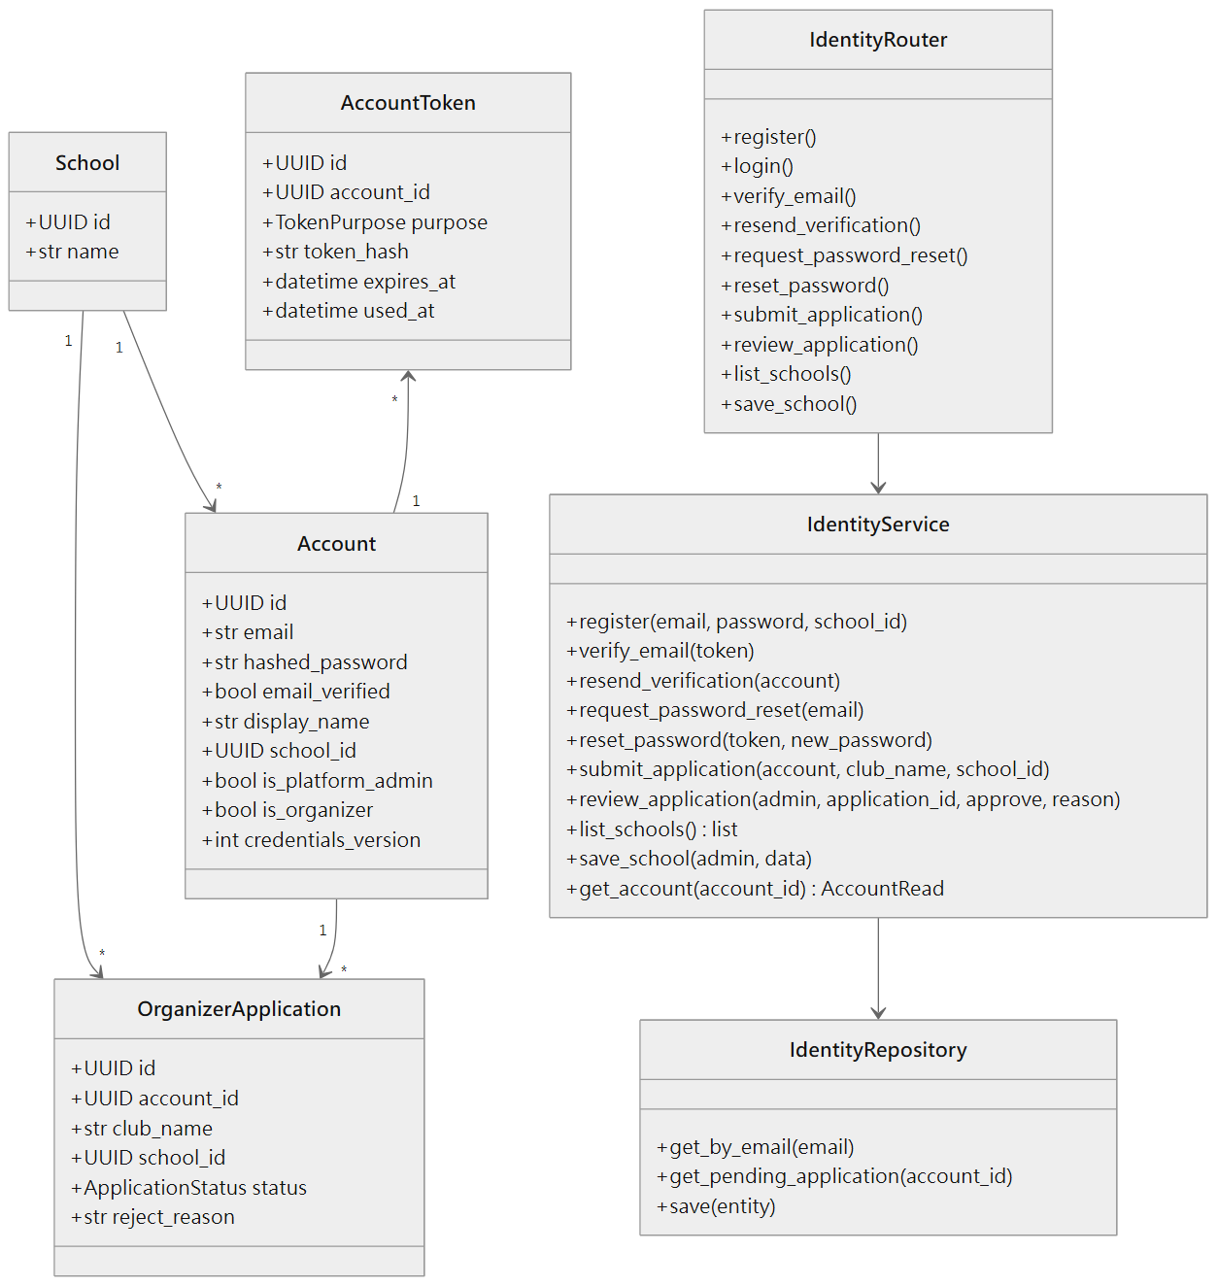
類別 | 類型 | 職責
Account | 實體 | 帳號資料；平台管理員與主辦方是帳號上的旗標
School | 實體 | 學校清單中的一間學校；同校檢查一律比對 school_id
AccountToken | 實體 | Email 驗證與重設密碼的一次性 token，只存雜湊
OrganizerApplication | 實體 | 主辦方申請與審核結果
IdentityRouter | 控制 | 帳號相關的 API 端點，檢查帳號層級權限
IdentityService | 服務 | 註冊、驗證、重設密碼、申請審核與學校清單的業務規則；get_account() 回傳 schema 給其他模組
IdentityRepository | 資料存取 | 帳號、學校、token 與申請的查詢與儲存

設計重點
1. 驗證 token 24 小時、重設 token 1 小時到期，用一次即寫入 used_at；產生新 token 時，同帳號同用途的舊 token 全部作廢（AD-21）。
2. 寄信一律經 outbox 事件（VerificationEmailRequested、PasswordResetRequested），只寄 Email、不建立站內通知。
3. request_password_reset() 對未註冊的 Email 不產生事件，但回應與已註冊時完全相同，避免洩漏 Email 是否存在。
4. get_account() 回傳 Pydantic schema 而非 ORM 物件，其他模組無法透過它修改帳號資料（AD-2）。
5. 學校清單以教育部大專校院名錄為初始資料；帳號的學校為選填、主辦方申請的學校必填，兩者都只能選清單內的學校；校園賽送出報名時，每位隊員都必須已設定學校。School 放在 identity，是因為 identity 位於依賴鏈的最底層，其他模組都可以向它查詢。

三、賽事與遊戲設定模組 tournaments
職責：遊戲清單與段位對照（平台管理員維護）、建立與修改賽事（含設定快照）、賽事狀態轉換、裁判邀請與裁判身分、依賽事查閱操作紀錄。
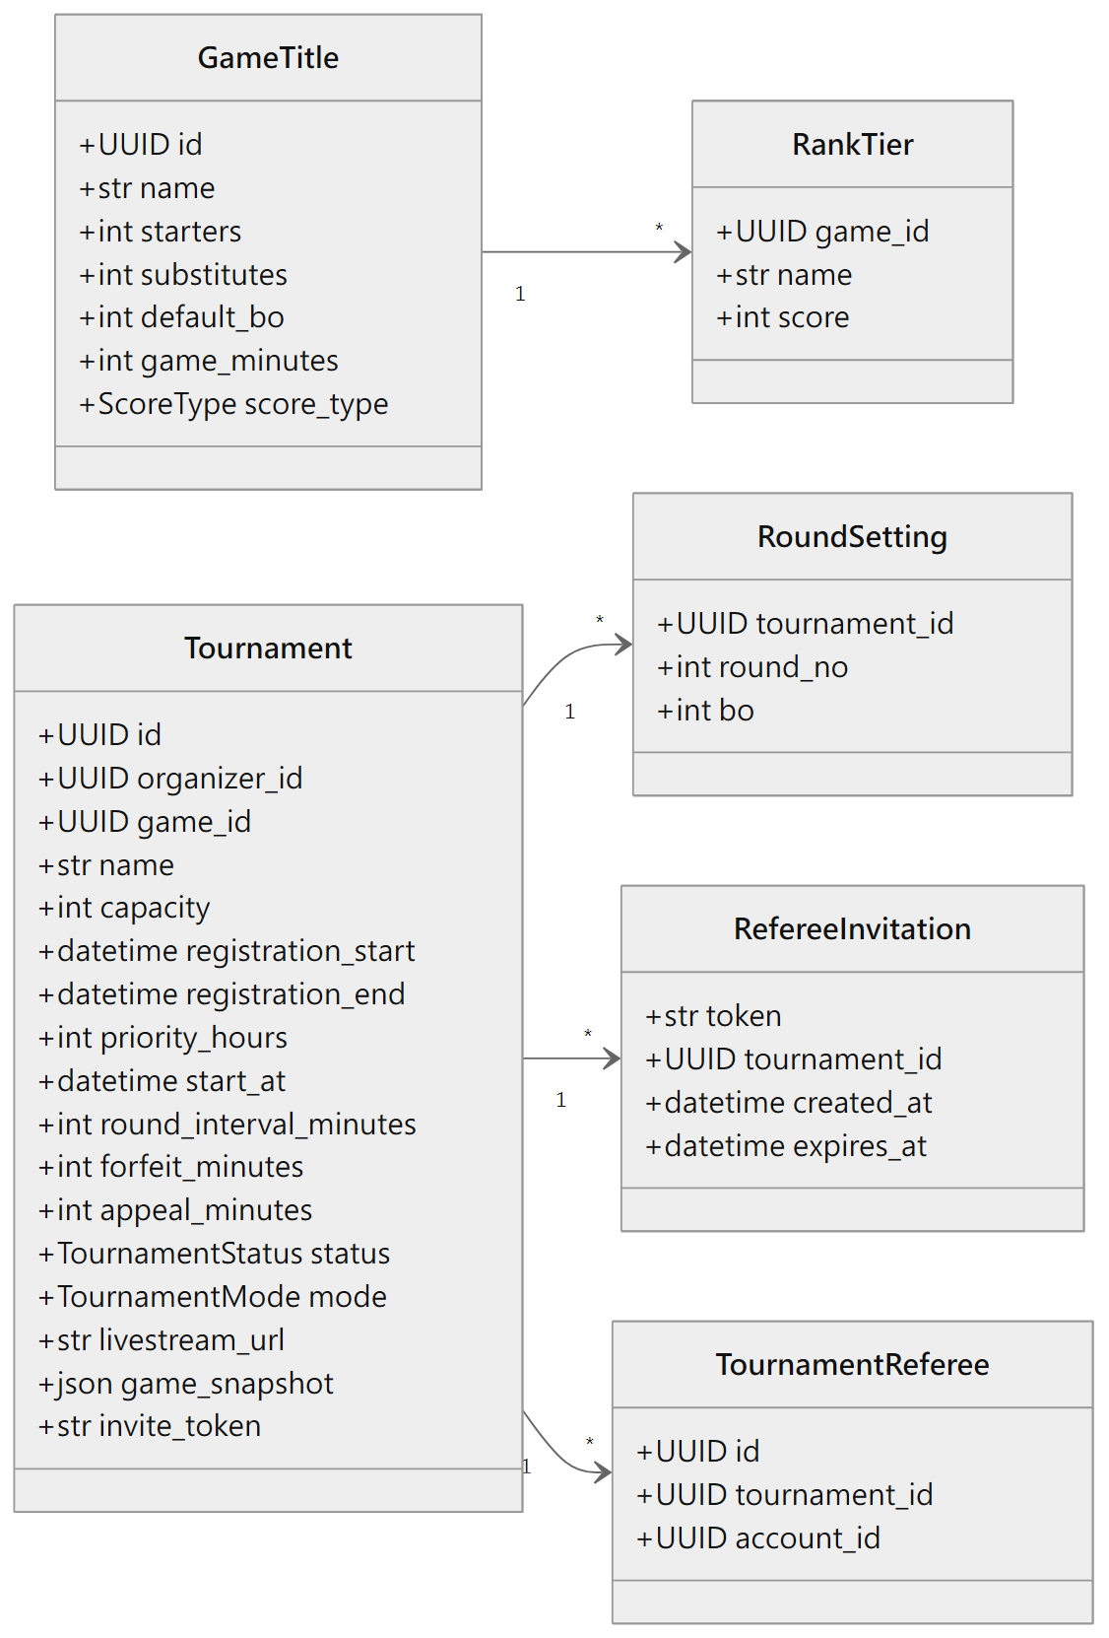
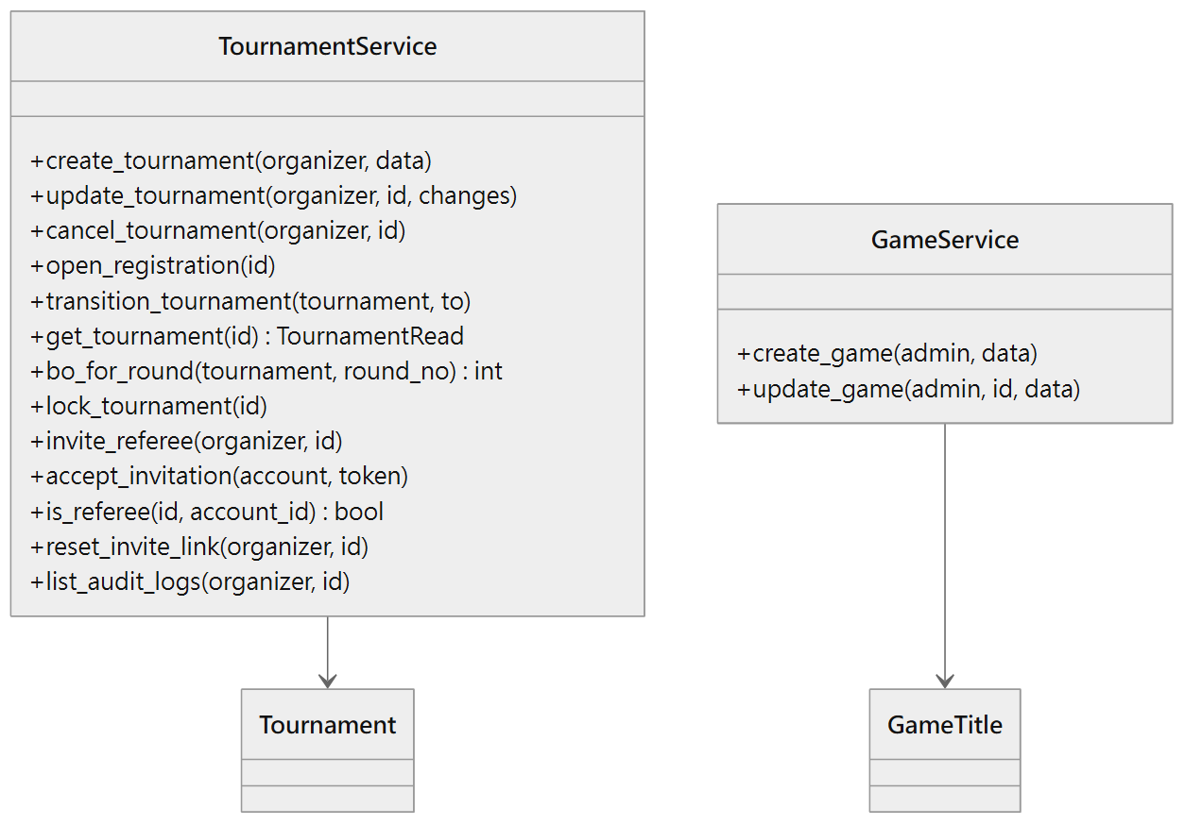
類別 | 類型 | 職責
GameTitle | 實體 | 遊戲與其預設值（人數、BO、每局預估時間、比分型態）
RankTier | 實體 | 遊戲的段位與段位積分對照
Tournament | 實體 | 賽事設定、狀態與建立時複製的遊戲設定快照
RoundSetting | 實體 | 某一輪的 BO 數
RefereeInvitation | 實體 | 裁判邀請連結與到期時間
TournamentReferee | 實體 | 帳號在某賽事中的裁判身分
TournamentService | 服務 | 賽事的建立、修改限制、取消、狀態轉換、加鎖、裁判邀請與操作紀錄查詢
GameService | 服務 | 平台管理員維護遊戲設定

設計重點
1. 建立賽事時把遊戲的人數、BO、每局預估時間、比分型態與段位對照複製到 game_snapshot，之後只讀這份副本；平台管理員修改遊戲預設值不影響已建立的賽事（AD-12）。
2. bo_for_round() 先查 RoundSetting，沒有分輪設定時才用快照中的預設 BO 數；BO 數只接受 1、3、5、7。程式中沒有任何依遊戲名稱的分支（AD-18）。
3. create_tournament() 與 update_tournament() 檢查每輪間隔不小於「棄權時限＋預設 BO 數 × 每局預估時間＋申訴期」。報名開始時間未到時，賽事建立為「尚未開放」，由 worker 呼叫 open_registration() 轉為開放報名。
4. update_tournament() 依賽事狀態限制可改的欄位：尚未開放時都能改；開放報名後到抽籤前只能放寬或修改分輪 BO，抽籤後只能改場次時間，直播連結在結束前都能改（FR-9）。提高名額會讓候補遞補，因此由 registration 的 raise_capacity() 在鎖住賽事列後呼叫本函式，tournaments 自己不呼叫 registration。
5. mode 在開放報名後不可更改；所有與模式有關的判斷交給 registration 模組的 AllocationPolicy（AD-20）。自訂賽事建立時產生 invite_token 作為賽事報名連結，reset_invite_link() 換成新的 token，舊連結立即失效（FR-39）。
6. lock_tournament() 是全系統鎖住賽事列的唯一入口，其他模組要加鎖時都呼叫它（AD-6）。
7. invite_referee() 產生 7 天後到期的邀請，並使同賽事尚未到期的舊邀請立即失效。is_referee() 供 competition 指派裁判時確認身分。

四、隊伍與報名模組 registration
職責：建立隊伍與邀請隊員、選手參賽資料、送出報名、三階段名額分配、候補排序、抽籤前撤回、主辦方退回、提高名額後的遞補。名額規則集中在純函式的 AllocationPolicy。
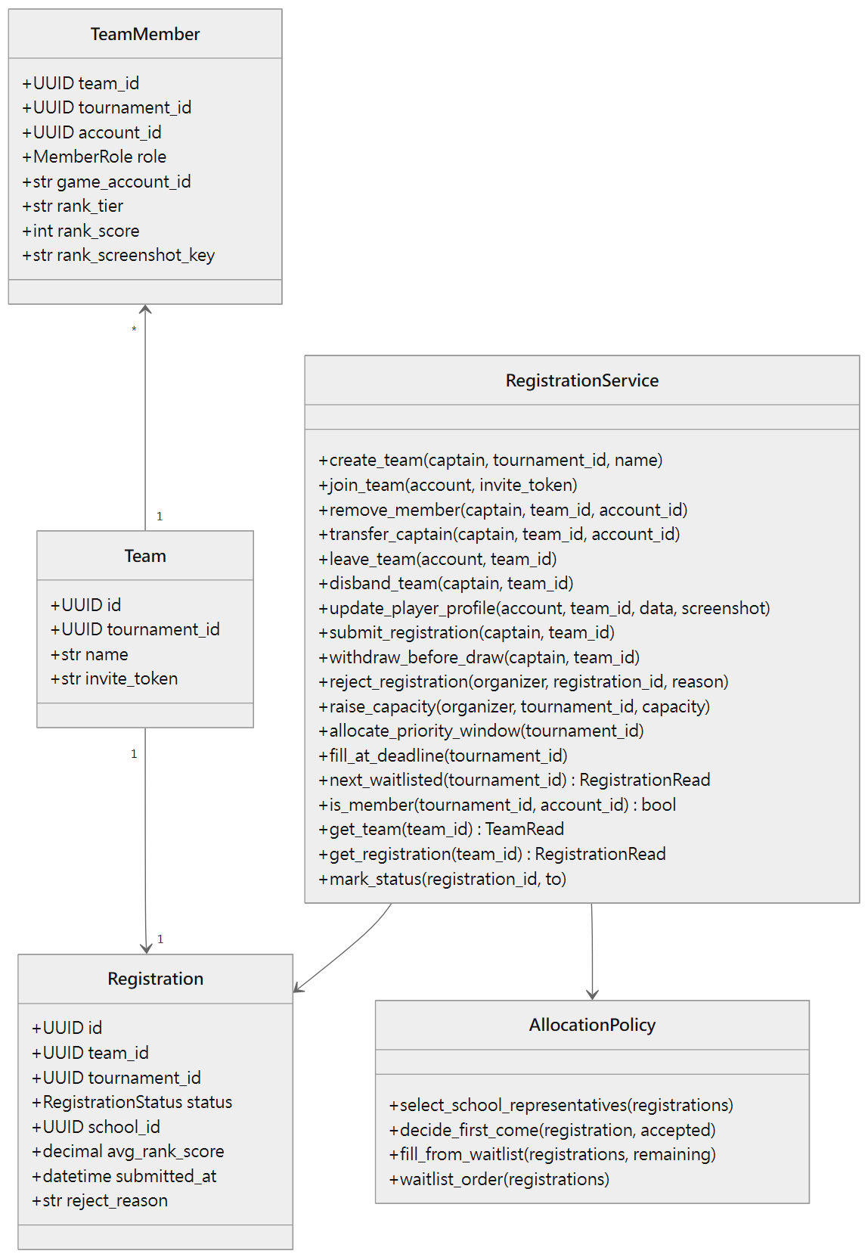
類別 | 類型 | 職責
Team | 實體 | 隊伍，只屬於一個賽事，帶有隊伍邀請 token
TeamMember | 實體 | 隊員與其角色（隊長或選手）、遊戲 ID、段位與段位截圖；帶所屬賽事以建立（tournament_id, account_id）唯一鍵
Registration | 實體 | 報名狀態與分配結果；建立隊伍時即產生（組隊中），送出時寫入學校、平均段位積分與送出時間快照
RegistrationService | 服務 | 組隊、名單異動（含退出與解散）、送出、撤回、退回、提高名額、優先期結算與截止補位，並提供隊伍與報名查詢給其他模組
AllocationPolicy | 策略 | 依賽事模式判定代表隊、正取或候補、截止補位與候補順位；不碰資料庫的純函式

設計重點
1. 隊長身分只看 TeamMember.role，每隊恰好一位隊長；core.authz.ensure_captain() 依此判斷；其他模組以 get_team() 取得的 TeamRead 判斷。
2. 會改變名額或名單的操作——create_team()、join_team()、update_player_profile()、remove_member()、transfer_captain()、leave_team()、disband_team()、submit_registration()、withdraw_before_draw()、reject_registration()、raise_capacity()——都先鎖住賽事列，鎖住之後才檢查隊長身分、人數上限與名單狀態，避免檢查後被其他操作改變（AD-6）。TeamMember 的（tournament_id, account_id）唯一鍵是最後一道防線，即使程式漏鎖，同一帳號也無法加入同賽事的兩支隊伍。名單鎖定期間，update_player_profile()、remove_member()、transfer_captain()、leave_team() 與 disband_team() 都被拒絕；disband_team() 把報名轉為撤回，原隊員可以加入同賽事的其他隊伍。
3. create_team() 與 join_team() 先向 tournaments 取得賽事 schema，拒絕該賽事的主辦方建立或加入隊伍。
4. 名額分配與候補排序只使用 Registration 上的三個快照欄位，所有人用同一份資料判斷（AD-12）。平均段位積分計入名單上所有成員（含替補），同分時依送出時間、再依報名 id 排序。被退回後重送時，三個快照欄位都重新寫入。
5. AllocationPolicy 是策略模式：校園賽與自訂賽事各有一套規則，RegistrationService 依賽事模式取得對應策略，其他程式不得自行依模式分支（AD-20）。由於它是純函式，《軟體需求分析文件》附錄中每一條名額規則的可測結果（例如「名額 32、40 間學校報名」）都能直接寫成單元測試。
6. raise_capacity() 鎖住賽事列後呼叫 TournamentService.update_tournament() 修改名額，再依當下階段的遞補規則讓候補遞補；優先期內只改名額，留待優先期結算時一併分配。
7. allocate_priority_window() 與 fill_at_deadline() 由 worker 在期限到達時呼叫，重複呼叫不會重複分配。fill_at_deadline() 交給 AllocationPolicy 的 fill_from_waitlist() 決定補上的隊伍：所有候補都參加，結果就是 waitlist_order() 在報名截止後階段的前 N 隊（N 為剩餘名額），不另寫一套排序。
8. next_waitlisted() 回傳 RegistrationRead schema 而非 ORM 物件；competition 要改報名狀態時，一律呼叫 mark_status()（AD-2）。
9. get_team() 回傳 TeamRead（隊名、隊員帳號與角色），get_registration() 回傳 RegistrationRead（報名狀態與快照）。competition 報到、上傳結算截圖，disputes 申訴與檢舉，都先用它們取得隊長身分與報名狀態，再交給 core.authz.ensure_captain()，不直接讀 registration 的資料表（AD-2、AD-10）。

五、抽籤、對戰表與場次模組 competition
職責：抽籤與產生單淘汰對戰表（含輪空、季軍賽）、排定場次時間、晉級推進（含輪空）、抽籤後退賽遞補與取消資格頂替、指派裁判、報到、判棄權、逐局比分、送出系列結果、申訴期與自動確認，以及賽事開始時的狀態推進。對戰表產生演算法集中在純函式的 BracketGenerator。
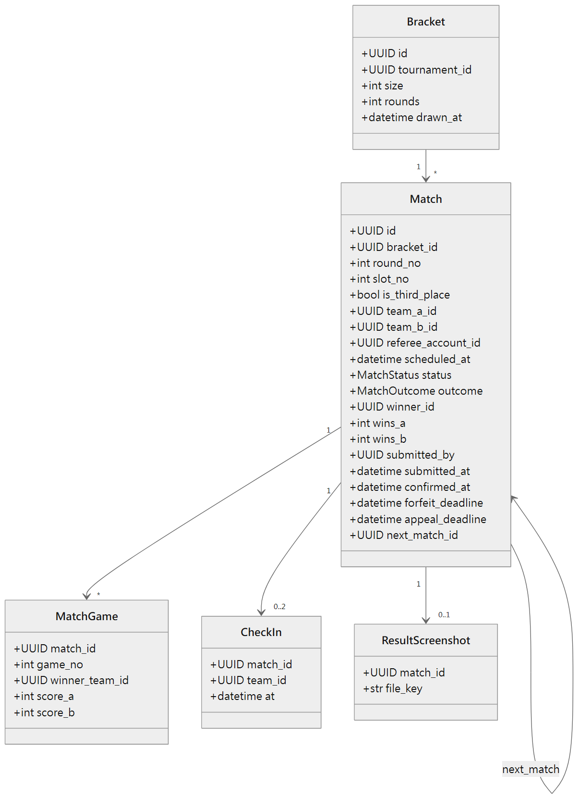
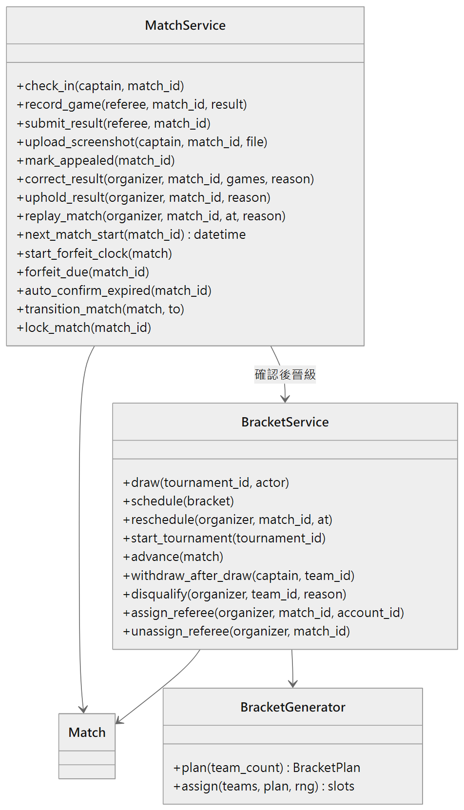
類別 | 類型 | 職責
Bracket | 實體 | 一個賽事的對戰表：大小、輪數與抽籤時間
Match | 實體 | 場次：對戰隊伍、裁判、時間、狀態、結果類型、系列比分、各種期限與下一場
MatchGame | 實體 | 場次中的一局與其比分
CheckIn | 實體 | 隊伍的報到紀錄，每場最多兩筆
ResultScreenshot | 實體 | 勝隊上傳的結算截圖
BracketGenerator | 演算法 | 依正取隊數計算對戰表結構（輪數、輪空數、季軍賽），再以亂數排定對位；純函式
BracketService | 服務 | 抽籤、排定與修改時間、賽事開始、晉級推進與輪空、抽籤後退賽與取消資格頂替、指派裁判
MatchService | 服務 | 報到、登錄與送出比分、結算截圖、申訴標記、更正與重新比賽、棄權期限與判棄權、自動確認、場次狀態轉換與加鎖

設計重點
1. BracketGenerator 與資料庫無關：設 P 為不小於正取隊數的最小 2 的次方，輪數為 log₂P，第一輪輪空數為 P 減正取隊數。哪些隊伍輪空由亂數決定，輪空的位置平均分散；輪空數不超過 P ÷ 4 時，兩支輪空隊伍不會在第二輪相遇。亂數來源以參數傳入，測試時可固定，驗證「8 隊 3 輪 8 場、13 隊 4 輪 13 場」等規則。
2. schedule() 讓同一輪排在同一時段，下一輪晚於上一輪「每輪間隔」；若上一輪的 BO 數使「棄權時限＋BO 數 × 每局預估時間＋申訴期」超過每輪間隔，下一輪順延到這個下限。系統不自動分批，一位裁判可以被指派到多個場次。reschedule() 的新時間不得早於現在，也不得晚於 next_match_id 那一場的預定時間（決賽與季軍賽不受後者限制）。
3. 任何 Match 的寫入都先 lock_match()，鎖住後再檢查狀態與期限；同時需要賽事鎖時，先鎖賽事、再依 id 遞增鎖場次（AD-6）。會連鎖到下一場或賽事狀態的流程（auto_confirm_expired()、處理申訴後的 advance()）一開始就先鎖賽事列，再依 id 遞增一次鎖住本場、下一場與季軍賽；next_match_id 不會變，可以事先讀出。
4. 場次狀態只能經 transition_match() 改變，依《軟體需求分析文件》場次狀態圖的轉換表檢查（AD-11）；「已取消」只用於準決賽沒有產生勝隊時的季軍賽。
5. 棄權期限：start_forfeit_clock() 在場次兩隊都確定時設定 forfeit_deadline＝max（預定開始時間, 現在）＋棄權時限。抽籤後由 schedule() 為所有兩隊都已確定的場次呼叫（第一輪，以及兩支輪空隊伍在第二輪相遇的場次）；之後由 advance()、遞補與頂替在填入第二支隊伍時呼叫；reschedule() 會重算。隊伍未確定時 forfeit_deadline 為空，forfeit_due() 不會選到它，check_in() 也拒絕報到（MATCH_TEAMS_PENDING）。前一場申訴未處理時的「暫停」就是這個狀況，不需要額外的狀態。
6. advance() 在場次確認後把勝隊填入下一場、準決賽敗隊填入季軍賽。若下一場某一方確定不會有隊伍（前一場雙方棄權，或退賽、取消資格後無人遞補），把該場以 walkover 確認並繼續推進；準決賽沒有產生勝隊時，季軍賽轉為「已取消」。填位後若指派的裁判是其中一隊的隊員，取消該場的指派並發出事件通知主辦方。
7. record_game() 在兩隊都報到前拒絕登錄（FR-26），submit_result() 在尚無一隊達到勝局門檻時拒絕送出（FR-27）。submit_result() 寫入 submitted_by 與 submitted_at，場次進入申訴期；場次變為已確認時寫入 confirmed_at。申訴更正的處理者記在 Appeal，不覆寫原送出者。各種結果類型的欄位填法見《軟體需求分析文件》的 MATCH 資料表。
8. assign_referee() 呼叫 TournamentService.is_referee() 確認帳號是此賽事的裁判，並呼叫 RegistrationService.is_member() 拒絕指派到其隊伍參賽的場次；結果寫入 referee_account_id。送出系列結果前，主辦方可以改派（再次呼叫 assign_referee()）或以 unassign_referee() 收回指派；收回後由主辦方代登，已登錄的局保留，被取消指派的裁判收到通知。
9. 抽籤後的退賽與取消資格由 BracketService 主導：先修改對戰表，再呼叫 registration 取得下一個候補並更新報名狀態（AD-4）。
10. start_tournament()、forfeit_due() 與 auto_confirm_expired() 由 worker 呼叫，每筆一個交易，可重複執行。start_tournament() 在最早場次開放報到時呼叫 TournamentService.transition_tournament() 轉為進行中。這些工作都先檢查賽事狀態，已取消或已結束的賽事一律略過。

六、申訴與檢舉模組 disputes
職責：隊長提出申訴（每隊每場一次）與資格檢舉；主辦方處理申訴（維持或更正）與查證檢舉（駁回或取消資格），實際的場次與對戰表變更交由 competition 執行；申訴逾期時提醒主辦方一次。
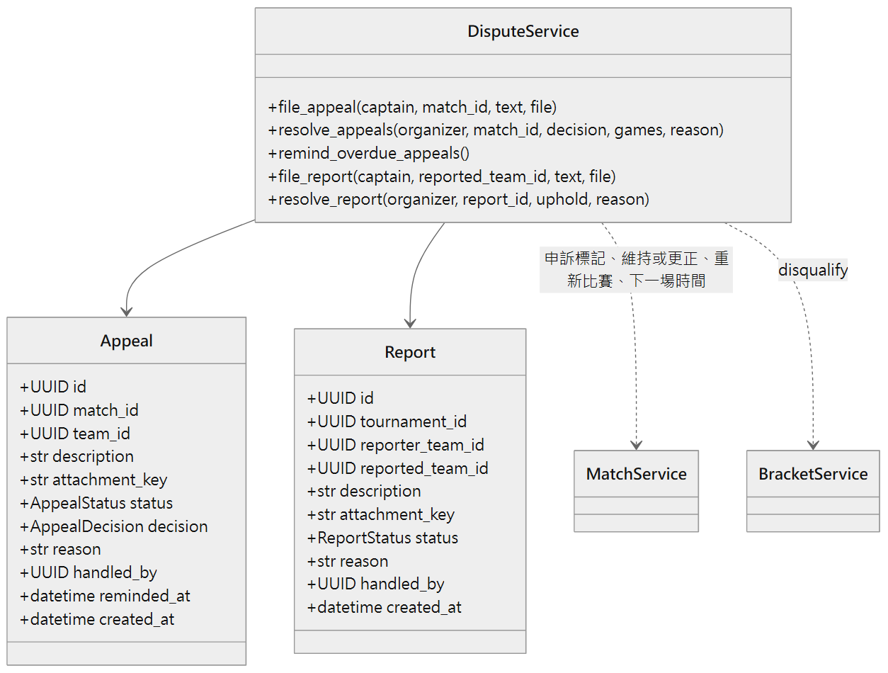
類別 | 類型 | 職責
Appeal | 實體 | 對單一場次結果的申訴、處理結果與提醒時間
Report | 實體 | 對另一支隊伍參賽資格的檢舉、查證結果與處理者
DisputeService | 服務 | 申訴與檢舉的提出、處理、查證與逾期提醒；呼叫 competition 執行場次更正與取消資格

設計重點
1. file_appeal() 透過 MatchService 鎖住場次，確認未超過 appeal_deadline、場次為申訴期或申訴中、該隊未申訴過，再建立申訴；場次仍在申訴期時才呼叫 mark_appealed() 轉為申訴中。所以另一隊在期限內仍能申訴，一個場次最多兩筆。
2. resolve_appeals() 以場次為單位處理：同一場次未結案的申訴以相同的決定與理由一併結案，並寫入 handled_by。選擇更正時，由 MatchService 依新的各局結果重算系列比分，變更前後內容寫入操作紀錄。選擇重新比賽時（只用於判棄權的場次），呼叫 MatchService.replay_match()：場次回到待開打，清除 outcome、勝隊與報到紀錄，設定新時間並重新起算棄權期限。
3. remind_overdue_appeals() 由 worker 呼叫：只挑處理中且 reminded_at 為空的申訴，提醒時間為下一場預定開始前 1 小時（以 MatchService.next_match_start() 取得；決賽與季軍賽沒有下一場，為提出後 1 小時）；發出提醒事件的同一個交易寫入 reminded_at，所以 worker 重複輪詢也只提醒一次。
4. resolve_report() 寫入 handled_by 與理由；判定屬實時呼叫 BracketService.disqualify()，頂替規則完全由 competition 處理，disputes 不直接修改對戰表（AD-4）。file_report() 只接受檢舉人與被檢舉隊伍都已送出報名（待分配、正取、候補或已參賽），報名狀態以 RegistrationService.get_registration() 取得。
5. disputes 位於依賴鏈的最上層，可以呼叫 competition、registration 與 tournaments，反方向的呼叫一律禁止（AD-3）。

七、通知模組 notifications
職責：消化 outbox 事件，依通知對象表決定收件人，建立站內通知並寄送 Email（失敗重試）；提供通知中心的查詢與標為已讀。
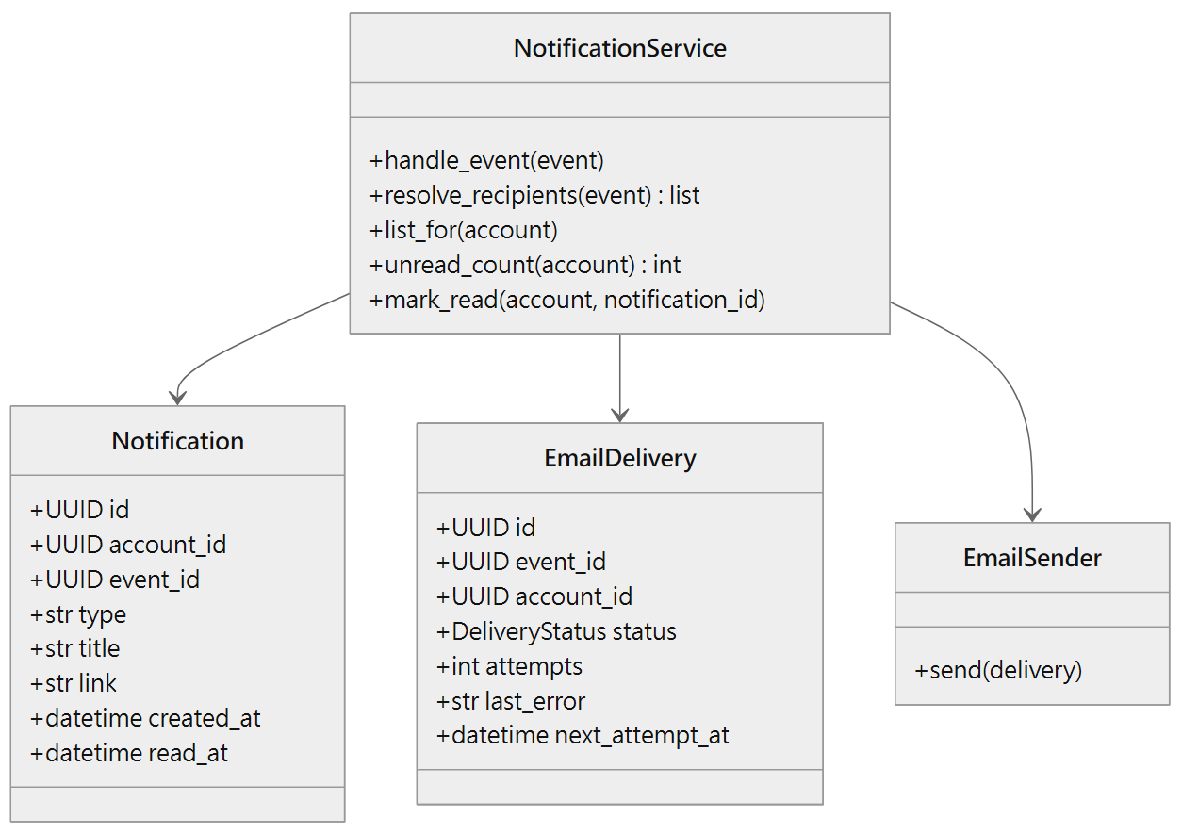
類別 | 類型 | 職責
Notification | 實體 | 一則站內通知，記錄已讀時間
EmailDelivery | 實體 | 一封 Email 的寄送狀態、嘗試次數與最近一次錯誤
NotificationService | 服務 | 處理事件、決定收件人、建立通知與寄送紀錄；提供通知中心查詢
EmailSender | 服務 | 透過 SMTP 寄出 Email（示範環境寄到 Mailpit）

設計重點
1. handle_event() 以（事件 id、收件人）為唯一鍵建立通知與寄送紀錄，同一事件重複處理不會重複通知。
2. 收件人由 resolve_recipients() 依 FR-37 的通知對象表（《軟體需求分析文件》附錄）查詢決定，事件本身不帶收件人清單；查詢時可呼叫任何模組的 Service，但沒有模組可以呼叫 notifications（AD-3、AD-8）。
3. Email 失敗時更新 attempts 與 last_error 並稍後重試，不影響任何業務資料。
4. list_for() 依建立時間由新到舊排序；前端每 30 秒輪詢 unread_count() 更新頂欄的未讀數。

八、模組協作設計
模組之間只透過 Service 的公開函式溝通，回傳值為 Pydantic schema；通知這類附帶動作則一律透過事件。下表整理主要的跨模組呼叫：
呼叫方 | 被呼叫方 | 公開函式 | 用途
registration | tournaments | lock_tournament()、get_tournament() | 名單與報名操作前鎖住賽事、讀取名額、模式與主辦方
registration | tournaments | update_tournament() | 提高名額（之後由 registration 遞補候補）
registration | identity | get_account() | 取得隊員的學校以檢查同校
competition | registration | next_waitlisted()、mark_status() | 抽籤後退賽或取消資格時取得候補並更新報名狀態
competition | registration | is_member() | 指派裁判與晉級填位時，檢查裁判是不是兩隊的隊員
competition | registration | get_team() | 報到、上傳結算截圖時確認隊長；公開對戰樹取隊名
competition | tournaments | bo_for_round()、transition_tournament()、is_referee()、get_tournament() | 取得該輪 BO 數、推進賽事狀態、確認裁判身分、主辦方代登時檢查身分
disputes | competition | mark_appealed()、correct_result()、uphold_result()、replay_match()、next_match_start()、disqualify() | 申訴處理（含重新比賽）與取消資格的實際執行、計算提醒時間
disputes | registration | get_team()、get_registration() | 申訴與檢舉時確認隊長、檢查檢舉雙方的報名狀態
tournaments | core | audit.list_for_tournament() | 主辦方查閱自己賽事的操作紀錄
各模組 | core | audit.record()、events.publish() | 寫入操作紀錄、發出事件
notifications | 各模組 | 查詢函式 | 決定事件的收件人

以「主辦方查證檢舉屬實、取消某隊資格」為例，這個操作橫跨 disputes、competition、registration 三個模組，但仍在同一個交易中完成：
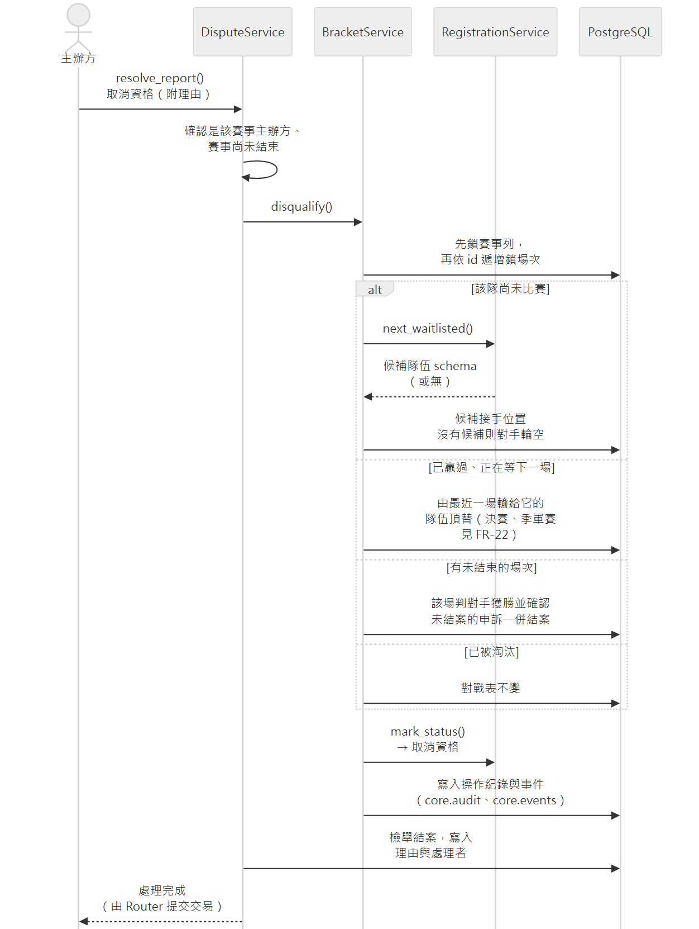

參、設計原則與模式
下表整理本系統採用的設計原則與模式。Repository 與資料傳輸物件的定義參考 Fowler（參考文獻 1），策略模式參考 Gamma 等人（參考文獻 2），交易式 outbox 參考 Richardson（參考文獻 3）。
原則或模式 | 應用位置 | 解決的問題
分層架構 | 每個模組的 Router／Service／Repository | 每一層只有一種職責，業務規則可獨立測試
Repository 模式 | 各模組的 Repository | 隔離資料存取，Service 不直接寫 SQL；加鎖集中管理
策略模式 | AllocationPolicy（校園賽、自訂） | 名額規則依賽事模式切換，新增模式時只需新增策略
純函式領域邏輯 | AllocationPolicy、BracketGenerator | 最複雜的規則不碰資料庫，可以大量撰寫單元測試
狀態機（單一轉換函式） | transition_tournament()、transition_match()、mark_status() | 避免各處直接改狀態而跳過規定的流程
交易式 outbox | core.events 與 notifications | 資料與通知一致、通知不重複、寄信失敗不影響主流程
快照 | Tournament.game_snapshot、Registration 的三個快照欄位 | 遊戲設定或隊員資料之後改變，也不影響已建立的賽事與分配結果
依賴注入 | Clock、亂數來源、EmailSender | 測試時以假物件替換，可驗證「30 分鐘後」與固定的抽籤結果
資料傳輸物件 | 跨模組回傳的 Pydantic schema（AccountRead、TournamentRead、TeamRead、RegistrationRead）、公開 API 的 Public* schema | 模組之間不共享 ORM 物件；公開資料不含個資

一、列舉型別
狀態與類型以 Python StrEnum（參考文獻 4）定義。賽事、報名、場次三個狀態列舉的英文值，沿用《軟體需求分析文件》狀態圖中的代號（列在括號內）；其他列舉中還沒寫出英文值的，在實作第一個 Story 時依同一命名慣例訂定。
列舉 | 所屬模組 | 成員
TokenPurpose | identity | verify_email、reset_password
ApplicationStatus | identity | 待審核（pending）、核准（approved）、退回（rejected）
ScoreType | tournaments | win_loss（只記勝負）、rounds（回合比分）
TournamentMode | tournaments | campus（校園賽）、custom（自訂）
TournamentStatus | tournaments | 尚未開放（upcoming）、開放報名（open）、報名截止（closed）、賽程已公布（published）、進行中（ongoing）、已結束（finished）、已取消（cancelled）
MemberRole | registration | captain（隊長）、player（選手）
RegistrationStatus | registration | 組隊中（forming）、已送出・待分配（pending）、正取（accepted）、候補（waitlisted）、退回（rejected）、撤回（withdrawn）、已參賽（drawn）、退賽（retired）、取消資格（disqualified）
MatchStatus | competition | 待開打（scheduled）、進行中（live）、申訴期（appeal_window）、申訴中（appealed）、已確認（confirmed）、已取消（voided）
MatchOutcome | competition | played（正常完賽）、forfeit（一方棄權）、double_forfeit（雙方棄權）、walkover（輪空）、disqualified（取消資格判負）
AppealStatus／AppealDecision | disputes | 處理中、已結案／維持原結果、更正結果、重新比賽（只用於棄權判定）
ReportStatus | disputes | 處理中、駁回、屬實
DeliveryStatus | notifications | 待寄（pending）、已寄出（sent）、失敗（failed）

參考文獻
1. Fowler, M. (2002). Patterns of Enterprise Application Architecture. Addison-Wesley.
2. Gamma, E., Helm, R., Johnson, R., & Vlissides, J. (1994). Design Patterns: Elements of Reusable Object-Oriented Software. Addison-Wesley.
3. Richardson, C. Pattern: Transactional outbox. microservices.io. https://microservices.io/patterns/data/transactional-outbox.html
4. Python Software Foundation. enum — Support for enumerations. https://docs.python.org/3/library/enum.html
5. Pydantic 官方文件。https://docs.pydantic.dev/latest/
6. SQLModel 官方文件。https://sqlmodel.tiangolo.com/
7. 本組（2026）。架構骨幹與 C／D 設計打底稿。專案資料夾 _bmad-output/planning-artifacts/architecture/。

